Министерство образования Республики Башкортостан
ГАПОУ Стерлитамакский колледж строительства и
профессиональных технологий


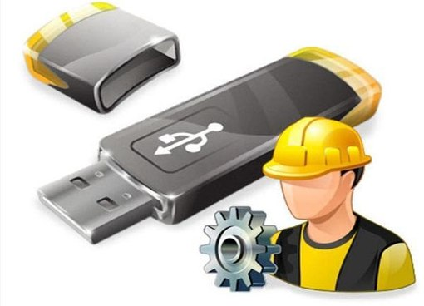

МЕТОДИЧЕСКАЯ РАЗРАБОТКА
ОТКРЫТОГО ЗАНЯТИЯ ПО ДИСЦИПЛИНЕ «ИНФОРМАТИКА И ИКТ»

Тема «ВОССТАНОВЛЕНИЕ ИНФОРМАЦИИ С
ФЛЕШ-КАРТЫ»

Автор – составитель: Гузеева Татьяна Юрьевна,
преподаватель высшей квалификационной категории

Стерлитамак март 2019 г.

Рассмотрена на заседании ПЦК специальности
15.02.01 «Монтаж и техническая эксплуатация промышленного оборудования» (по отраслям)
Протокол № 7 от «01» марта 2019 г.
Председатель _____________ Т.Б. Агафонова

Составитель: Гузеева Татьяна Юрьевна, преподаватель ГАПОУ СКС и ПТ

Рецензент:
Федорова Э. А., преподаватель высшей квалификационной категории ГАПОУ СКС и ПТ

Методическая разработка открытого занятия по дисциплине «Информатика и ИКТ» по теме «Восстановление информации с флеш-карты» / сост. Т.Ю. Гузеева. – Стерлитамак: ГАПОУ Стерлитамакский колледж строительства и профессиональных технологий, 2019.

@ Гузеева Т.Ю.
@ Государственное автономное профессиональное образовательное учреждение
Стерлитамакский колледж строительства и профессиональных технологий, 2019

Пояснительная записка
Открытое занятие проводится в рамках изучения раздела «Информационные технологии». Открытое занятие является, как занятием изучения нового материала, так и занятием практического применения знаний и закрепления практических компетенций, полученных обучающимися на предыдущих занятиях.
Тема методической разработки открытого занятия «Восстановление данных с флеш-карты» актуальна. Порой не задумываемся над файлами, которые храним на флеш-картах и жестких дисках. Но все это до поры, до времени. Иногда в результате системного сбоя все данные, которые хранятся на флеш-карте, оказываются недоступны или потеряны. Занятие способствует получению знаний, умений по восстановлению данных с флеш-карт.
Основная цель открытого занятия- научиться восстанавливать данные с флеш-карты.
Цели открытого занятия:
образовательные:
- закрепить и систематизировать знания обучающихся о хранении информации;
- усвоение знаний о назначении и устройстве программ восстановления данных
- изучить способы работы с программой восстановления данных
развивающие:
- развитие алгоритмического мышления;
- умения применять полученные знания при решении задач;
- развитие памяти и внимания;
- развитие умения работать в коллективе
воспитательные:
- формирование навыков в организации самостоятельной работы;
- развитие умений эффективной работы в команде при решении проблемных ситуаций.
Занятие имеет форму фронтальной познавательной и обобщающей деятельности. На занятии удачно сочетаются ТДЦ занятия - при выполнении работы, обучающиеся показывают и закрепляют свои знания изученной теме, а также развивают новые знания, развивают умения работать в группе, во время занятия использовались элементы здоровьесберегающих технологий - смена деятельности, проведение «физкультминутки для глаз и рук». Главным этапом урока является практический этап, который состоит из двух частей, это непосредственное восстановление данных с флеш-карты и закрепление полученных ЗУН во время заполнения электронной информационной карты.
В активе занятия используются персональные компьютеры, мультимедийный проектор, раздаточный материал для выполнения практической работы. Для наглядности при объяснении нового материала вся информация проектируется на экран.
Вначале занятия проводится контроль усвоения знаний в виде устного опроса (для наглядности вопросы и правильные ответы проецируются на экран). Умения и навыки контролируются при выполнении обучающимися практической работы. Самоконтроль и самооценка выполняется обучающимися в ходе ответов на вопросы рефлексии.
Я считаю, что занятия такой формы очень удачны – видны не только знания обучающихся, но и сами обучающиеся с интересом используют свои знания.

Оглавление

Технологическая карта занятия 5
Организационая структура занятия 9
Дидактическая структура занятия 10
Ход проведения занятия 13
Заключение ………………………………………………………………………..19
Приложения 20

Технологическая карта открытого занятия

Дисциплина | Информатика и ИКТ
ФИО  преподавателя | Гузеева Татьяна Юрьевна
Актуальность  использования средств ИКТ | - Формирование новых знаний по теме;  - Возможность представления в мультимедийной форме материалов, видеофрагментов, объектов;  - Необходимость работы с наглядностью в интерактивном режиме.
Тема занятия | Восстановление данных с флеш-карты.
Цель занятия | Совершенствовать навыки работы с графическим интерфейсом компьютера.
Задачи | Образовательные | Развивающие | Воспитательные
Задачи | - практическое применение  изученного материала;  - закрепить и систематизировать знания обучающихся о хранении информации;  - усвоение знаний о назначении и устройстве программ восстановления данных;  - изучить способы работы с программой восстановления данных. | - развитие алгоритмического мышления;  - развитие коммуникативности, умения работать в группе,  - умения применять полученные знания при решении задач;  - развитие познавательного  интереса, творческой активности обучающихся. | - способствовать обогащению внутреннего мира обучающихся,  - воспитывать  информационную культуру,  уважение друг к другу,  - создание динамики для развития творческого роста.  - Развитие умений эффективной работы в команде при решении проблемных ситуаций.
Универсальные  учебные действия (УУД) | Личностные | - Преодоление трудностей, доведение начатой работы до завершения.  - Развитие интереса к исследованиям.
Универсальные  учебные действия (УУД) | Регулятивные | - Организация и выполнение учебной деятельности в сотрудничестве с преподавателем.  - Направленность на овладение эталонами обобщенных способов действий, продуктивной деятельности.
Универсальные  учебные действия (УУД) | Познавательные | - Предпосылка и условие успешности овладения методами изучения.  - Установление причинно-следственных связей.
Универсальные  учебные действия (УУД) | Коммуникативные | - Развитие учебного сотрудничества со сверстниками и преподавателем.  - Условие осознания содержания своих действий и усвоения учебного материала.
Овладение общими компетенциями (ОК) | - ОК2. Организовывать собственную деятельность, выбирать типовые методы и способы выполнения профессиональных задач, оценивать их эффективность и качество.  - ОК3. Принимать решения в стандартных и нестандартных ситуациях и нести за них ответственность.  - ОК4. Осуществлять поиск и использование информации, необходимой для эффективного выполнения профессиональных задач, профессионального и личностного развития.  - ОК6. Работать в коллективе и команде, эффективно общаться с коллегами, руководством, потребителями.
Прогнозируемые  результаты обучения | - объяснение изученных положений на предлагаемых конкретных примерах;  - решение познавательных и практических задач;  - умение обосновывать суждения, давать определения, приводить доказательства;  - поиск нужной информации по заданной теме в источниках различного типа и извлечение необходимой информации из источников, созданных в различных знаковых системах (текст, таблица, график, диаграмма, и др.);  - отделение основной информации от второстепенной, критическое оценивание достоверности полученной информации, передача содержания информации адекватно поставленной цели (сжато, полно, выборочно);  - работа с графическим интерфейсом, понимание ее специфики;  - самостоятельное создание алгоритмов познавательной деятельности для решения задач творческого и поискового характера;  - овладение приемами исследовательской деятельности, элементарными умениями прогноза;  - пользование мультимедийными ресурсами и компьютерными технологиями для обработки, передачи, систематизации информации, презентации результатов познавательной и практической деятельности.
Метод проведения | Проблемно - поисковый.
Используемые  педагогические  технологии | Технология системно-деятельностного подхода в обучении, личностно-ориентированная технология, компьютерные технологии.  Классификация Перовского Е.И., Голант Е.Я., Лордкипанидзе Д.О.:  а) словесные (использование объяснений, словесных инструкций, диалоговых форм, элементов поисковой деятельности);  б) наглядные (использование различных ИКТ, работу с рабочей тетрадью);  в) практические (выполнение различных практических заданий как вербального, визуального, так и двигательного характера в соответствии с темой).  Классификация И.Я. Лернер и М.Н. Скаткина:  а) объяснительно-иллюстративный, или информационно-рецептивный: рассказ, объяснение, работа с рабочей тетрадью, демонстрация зрительных образцов, презентации M.S. PowerPoint, интерактивной доски;  б) репродуктивный: воспроизведение действий по применению знаний на практике, деятельность по алгоритму;  в) исследовательский метод (использование познавательной задачи, решаемой самостоятельно, при подборе методов, указанных преподавателем);  г) частично-поисковый, или эвристический метод.  Классификация Ю.К. Бабанского:  а) методы организации и осуществления учебно-познавательной деятельности;  б) методы стимулирования и мотивации учебно-познавательной деятельности;  в) методы контроля и самоконтроля за эффективностью учебно-познавательной деятельности.
Формы  занятия | Словесные (вводная беседа, фронтальная беседа, учебная дискуссия); репродуктивные (объяснительно-иллюстративный), наглядные методы (иллюстрация, демонстрация); модельно-эвристические, гностические методы (организация и осуществление мыслительных операций, практические методы).
Оборудование | Мультимедиа-проектор, ноутбук, презентация по теме занятия, раздаточный материал, компьютеры с операционной системой Windows 7, информационные носители для восстановления данных.
Используемые  источники  информации | - http://xspider.net.ru/2008/04/page/9/  - http://avs-info.ru/bezopasn/bez_vid_virus.html  - http://www.microsoft.com/rus/protect/computer/basics/virus.mspx  - http://www.ref.by/refs/67/31291/1.html  - http://woolfs.ru/content/view/133/64/

ОРГАНИЗАЦИОННАЯ СТРУКТУРА ЗАНЯТИЯ
ЭТАП 1 | Организационный момент. Вводное слово. Постановка целей занятия и мотивация.
Цель | Мотивация обучающихся на восприятие материала, логическая связка анализа предложенных изображений. Эпиграф.
Длительность этапа | 7 мин.
Основной вид деятельности со  средствами ИКТ | Определение темы практического занятия
Форма организации деятельности обучающихся | Работа в группе
Функции преподавателя на данном этапе | Координатор, организатор, эксперт
Основные виды деятельности  преподавателя | Комментирование ответов на предложенные ситуации (на слайдах презентации), контроль результатов
Промежуточный контроль | Выполнение заданий
Итог | Сообщение темы и целей занятия
ЭТАП 2 | Презентация нового материала
Цель | Актуализация знаний, полученных при изучении теоретического материала «Информация и информационные процессы» и навыков практической работы в программе.
Длительность этапа | 10 мин.
Основной вид деятельности со  средствами ИКТ | Демонстрация презентации
Форма организации деятельности обучающихся | Работа индивидуальная, групповая
Функции преподавателя на данном этапе | Организатор, демонстратор, координатор
Основные виды деятельности преподавателя | Организация работы в группе, комментирование и обсуждение
Итог | Проверка готовности обучающихся к работе за компьютерами
ЭТАП 3 | Закрепление нового материала. Компьютерный практикум
Цель | (практическая работа за ПК)
Длительность этапа | 15 мин.
Основной вид деятельности со средствами ИКТ | Раздаточный материал для организации практической работы. Флеш-карта к каждому ПК. Восстановление удаленной информации с флеш-карты, с помощью программы Rsaver.
Форма организации деятельности обучающихся | Выполнение работ за компьютерами
Функции преподавателя на данном этапе | Работа индивидуальная
Основные виды деятельности преподавателя | Организатор, координатор, эксперт
Итог | Организация работы в группе, проверка правильности восстановления данных с внешнего накопителя.
Физкультминутка (2 мин)

ЭТАП 4 | Заполнение информационной карты.
Цель | Проверка полученных знаний
Длительность этапа | 5 мин.
Основной вид деятельности со средствами ИКТ | Выполнение работ за компьютерами, заполнение презентации.
Форма организации деятельности обучающихся | Работа индивидуальная
Функции преподавателя на данном этапе | Организатор, координатор, эксперт
Основные виды деятельности  преподавателя | Организация работы в группе, проверка результатов заполнения информационной карты.
Итог | Оценки
ЭТАП 5 | Подведение итогов занятия
Цель | Подсчет баллов. Рефлексия
Длительность этапа | 5 мин.
Форма организации деятельности обучающихся | Коллективная, индивидуальная
Функции преподавателя на данном этапе | Координатор рассуждений, демонстратор
Основные виды деятельности  преподавателя | Организация беседы, подведение итогов,  выставление и комментирование оценок
ЭТАП 6 | Домашнее задание
Цель | Закрепить полученные знания
Длительность этапа | 1 мин.
Форма организации деятельности обучающихся | Фронтальная
Функции преподавателя на данном этапе | Координатор, организатор
Основные виды деятельности преподавателя | Инструктаж по выполнению домашнего  задания
 | 45 мин.

ДИДАКТИЧЕСКАЯ СТРУКТУРА ЗАНЯТИЯ
Основное  содержание  материала | Деятельность  преподавателя | Деятельность  обучающихся | Метод  деятельности | Средства | Формы  деятельности
- Организационный момент | Приветствие, проверка готовности к занятию. | Готовятся к работе на занятии. |  |  | Фронтальная
- Организационный момент | Мотивация студентов на восприятие материала. Эпиграф. | Анализируют предложенные изображения на слайде. | Наглядный | ПК,  проектор, презентация | Индивидуально-групповая
 | Сообщает о проблеме постановки темы занятия, которая отражена на слайде. Предлагает всем студентам определить название темы и цель, которую необходимо достигнуть в ходе занятия.
- Презентация нового материала | Сообщает о проблеме, постановки условия, которая отражена на слайде. Предлагает студентам определить какие виды повреждений присущи флеш-картам. | Анализируют предложенные изображения на слайде. Делают предположения. | Наглядный, словесный | ПК,  проектор, презентация | Индивидуально-групповая
- Закрепление нового материала. Компьютерный практикум | Выдает студентам карточки с заданием. | Работают за ПК. | Практический | ПК,  проектор,  презентация | Индивидуальная
Физкультминутка | Озвучивает упражнения гимнастики. | Выполняют упражнения. | Наглядный, словесный |  | Групповая
- Заполнение информационной карты | Выдает студентам карточки с заданием. Разделяет на группы. | Работают за ПК. | Практический | ПК,  проектор,  презентация | Групповая
- Анализ и оценка успешности достижения поставленных  целей | Анализирует и оценивает  успешность достижения поставленных целей. Подводит итоги работы на занятии. Предлагает рефлексию. | Получают информацию о результатах работы.  На карточках выполняют рефлексию. | Словесный, практический | Записи на  листочках | Фронтальная
- Информация  о домашнем задании | Обеспечивает понимание цели  и содержания домашнего задания. | Слушают инструктаж о домашнем задании. | Словесный | ПК,  проектор,  презентация | Фронтальная

Ход проведения занятия

- Организационный момент. Приветствие обучающихся, беседа с дежурным. Отметка отсутствующих обучающихся.
Преподаватель
-Здравствуйте ребята! Меня зовут Гузеева Татьяна Юрьевна и сегодня я проведу у вас практическое занятие по информатики. Отметка отсутствующих на уроке обучающихся.

Вводное слово. Постановка целей урока и мотивация. (Демонстрируется слайд 1)

Фронтальный опрос теории
Преподаватель
-Давайте вспомним как человек хранит информацию.
Обучающиеся
- В собственной памяти или во внешних хранилищах информации
Преподаватель
- Какими свойствами обладает память человека?
Обучающиеся
-Память человека не может долго хранить большие объемы информации, со временем часть информации забывается.
Преподаватель
-Для того, чтобы сохранить без изменений большой объем информации человеку необходима внешняя или внутренняя память.
Обучающиеся
-Внешняя
Преподаватель
-Действительно большой объем информации человеческий мозг не сможет запомнить без изменений. Здесь на помощь приходит внешняя память.
- Какие основные носители информации можно выделить в современном обществе? (Демонстрируется слайд 2)
Обучающиеся
-бумага, диски, книги,.., флешки.
Преподаватель
-Давайте подумаем какой носитель информации, легкий, компактный, современный используется нами практически ежедневно, помогая нам в работе, учебе, творчестве?
Обучающиеся
- флеш-карта (Демонстрируется слайд 3)
Преподаватель
- Конечно, флеш-карта, стала для нас тем самым внешним носителем, которые ежедневно помогает нам в учебе и в работе. Каждый из нас современный пользователь ПК и различных носителей информации не раз сталкивался с такой проблемой как потеря данных! Тема нашего занятия «восстановление данных с флеш- карты». (Демонстрируется слайд 5) Тема важная, зачастую жизненно необходимая.
Цель урока (Демонстрируется слайд 6)
- Презентация нового материала
Преподаватель
- Для начала определимся, какие виды повреждений данных присущи этим всемирно распространенным носителям информации (Демонстрируется слайд 6)
Обучающиеся
Дают ответы
Преподаватель
- В общем случае проблемы всего 3: (Демонстрируется слайд 7)
1) Данные удалены, флешка отформатирована, файлы безвозвратно изменены вирусами;
2) Флешка не распознается никакой системой (компьютерной, мобильной, другой) из-за физического повреждения - удар, сильный нажим, температурное воздействие / влияние жидкости / электрического тока высокого напряжения;
3) Повреждение файловой системы носителя (системный сбой, неправильная работа с флешкой, перепады напряжения).
- Мне сложно привести вам точные статистические данные по частоте возникновения проблем, но, думаю проблемы 1 и 3 возникают чаще всего. Поэтому сегодня мы остановимся на восстановлении данных с флешки, получившей повреждение файловой системы, а также затронем вопрос возврата удаленной информации. Объяснить мой выбор легко - данные случаи легче всего поддается исправлению, к тому же не требует каких-то специальных знаний, умений, "шпионских программ".

- Среди многообразия программ, я предлагаю рассмотреть программу R.saver , свободно распространяемую, с доступным и понятным интерфейсом (Демонстрируется слайд 8)
Преподаватель

- Уважаемые Обучающиеся, посмотрите на экран, на нем представлено изображение программы R.saver, предлагаю подробнее рассмотреть меню и списки разделов (по ходу презентации преподаватель описывает основные окна программы) (Демонстрируется слайд 9)

Окно выбора раздела появляется сразу после запуска программы.
Главное меню представляет собой панель, с помощью кнопок которой можно открыть образ накопителя или виртуальный диск, обновить список устройств и разделов, а также посмотреть руководство и краткую информацию о программе.
Список разделов содержит перечень носителей информации и обнаруженных на них логических разделов.
Устройства обозначены иконками в виде жестких дисков, разделы – круглыми иконками различных цветов:
- Синий цвет означает, что предварительная проверка содержащейся на разделе файловой системы показала её удовлетворительное состояние.
- Желтый — возможное повреждение файловой системы, связанное с форматированием раздела или тем, что раздел, возможно, является частью RAID-массива.
- Красный — повреждения структур файловой системы и дерева директорий.
- Серым цветом программа помечает разделы, на которых предварительное сканирование не обнаружило поддерживаемых R.saver файловых систем.
Подробную информацию о выбранном элементе списка можно увидеть на информационной панели в правой части окна.
Информационная панель отображает детальные сведения об устройстве или логическом разделе, выбранном в списке слева.
Тулбар информационной панели содержит иконки для запуска функций, применимых к объекту, выбранному в списке разделов. В зависимости от его типа, возможны следующие наборы кнопок:
Контекстное меню списка разделов вызывается щелчком правой кнопки мыши по элементу списка. Оно дублирует элементы тулбара информационной панели, а также содержит дополнительные, редко используемые функции. В том числе: «Закрыть диск», «Восстановить после форматирования», «Загрузить результат сканирования» и «Удалить раздел».

Окно файлового менеджера (Демонстрируется слайд 10) Используется для навигации по содержимому разделов, запуска и анализа результатов сканирования, а также для сохранения найденных файлов и папок.
Левая панель отображает содержимое текущего раздела в виде дерева папок. После выполнения сканирования здесь можно увидеть его результаты в виде появившейся виртуальной корневой папки.
Правая панель выводит содержимое выбранной папки.
Тулбар файлового менеджера, в зависимости от того, выполнено ли уже сканирование текущего раздела, или ещё нет, может содержать следующие функции:
  - «Разделы» Нажатие этой кнопки вернёт в окно выбора разделов.
  - «Сканировать» Запускает процесс сканирования текущего раздела.См. восстановление данных.
  - «Загрузить результат сканирования» Загружает сохранённый результат ранее выполненного сканирования.
  - «Массовое выделение» Включает режим для удобного выделения большого количества файлов и папок.
  - «Сохранить выделенное» Сохраняет выделенные файлы и папки в указанное место.
Адресная строка показывает текущее местоположение и упрощает навигацию. Для того чтобы подняться вверх по дереву директорий достаточно щёлкнуть мышкой на названии соответствующей папки. Если щёлкнуть по пустому пространству за последним элементом строки, то она преобразуется в текстовый вид, который можно редактировать.
Поисковая строка. Для поиска файла в текущей папке и её подпапках просто введите его имя в строку и нажмите “Ввод”.
Преподаватель
- Мы с вами подробно рассмотрели интерфейс программы и подошли к основной функции к восстановлению данных. Восстановление данных состоит из трех этапов (Демонстрируется слайд 11)
- Поиск. Если нужные разделы отсутствуют в списке, ищем их.
- Сканирование выбранного логического раздела.
- Просмотр результатов и сохранение нужных файлов.
- Рассмотрим эти этапы подробнее.

l. Поиск разделов. Используйте эту функцию, когда раздел, с которого требуется восстановить данные, не был автоматически найден и отображен в списке под устройством, на котором расположен. Если нужный раздел определён корректно, переходите сразу к сканированию.

2. Сканирование
Запуск можно осуществить, нажав кнопку «Сканировать» тулбара файлового менеджера, или информационной панели окна выбора раздела. Появившийся прогресс-бар отразит ход процесса.

3. Изучение результата и сохранение найденных файлов
Для упрощения этого процесса, в программе предусмотрена функция предпросмотра. Она даёт возможность прямо из результатов реконструкции открывать отдельные файлы двойным щелчком по их именам.
Внимание! При использовании предпросмотра программа запросит у вас путь к папке, которая будет использоваться для записи временных файлов. Она должна находиться на разделе, отличном от того, с которого восстанавливаются данные.
После того, как определитесь с тем, какие файлы и папки вам нужны, выделите их в списке (можно также использовать функцию «Массового выделения») и нажмите на тулбаре кнопку «Сохранить выделенное».

4. Закрепление нового материала. Компьютерный практикум.
Преподаватель
- Я предлагаю вам сесть за компьютеры и выполнить практическую работу. Каждому из вас дана флеш-карта, с которой удалена информация. Результатом вашей работы будут два восстановленных файла текстовый файл формата .doc и графический файл формата .jpg.
Преподаватель
- Вы прекрасно справились с заданием, а сейчас давайте немного отдохнем.
Физкультминутка. Работая на компьютере восстанавливая удаленные файлы ваши глаза устали, выполните гимнастику для глаз и кистей рук. (Демонстрируется слайд 12)
Упражнение 1. Выполняется сидя. Быстро моргать в течение 30 сек.
Упражнение 2. Выполняется стоя. Смотреть вдаль прямо перед собой 2-3 с, поставить палец руки по средней линии лица на расстоянии 25-30 см от глаз, перевести взгляд на конец пальца и смотреть на него 3-5 с, опустить руку. Повторить 5 раз.
Упражнение 3. Растереть наружные и внутренние поверхности ладоней до ощущения тепла.
Упражнение 4. Кисти постепенно сжимать в кулаки, все крепче и крепче на счет 1-6. Встряхнуть кистями, расслабиться на счет 7-9.
Преподаватель
- Сегодня мы с вами узнали о интересной программе позволяющей восстановить данные с флеш-карты, успешно восстановили утерянные данные.
- А сейчас выясним, насколько хорошо мы усвоили материал сегодняшнего занятия. Предлагаю разбиться на микрогруппы. Каждая группа попробует найти ответы на поставленные перед ними вопросы. Ответы вбиваются в информационную карту, представленную в виде презентации. Результаты работы групп будут представлены на проекторе.
Работа в группе предполагает актуализацию полученных ЗУН в процессе восстановления данных на флеш носителе, с помощью специального программного обеспечения.
Обучающиеся делятся на группы по 3 -4 человека, и каждая группа анализирует и делает выводы по предложенным вопросам (заполнение информационной карты). Затем представитель одной из групп демонстрирует презентацию, с заполненной информационной картой. Остальные Обучающиеся обсуждают услышанное и вносят дополнения.
5. Рефлексия. Выполняется каждой микрогруппой на листе рефлексии, который входит в слайд информационной карты.
Вопросы для рефлексии:
- Мне больше всего удалось ...
- За что ты можешь себя похвалить?
- За что ты можешь похвалить одноклассников? Что приобрёл?
- Что меня удивило?
- Для меня было открытием то, что ...
- Что, на твой, взгляд удалось?
- Что, на твой, взгляд не удалось? Почему? Что учесть на будущее?
- Мои достижения на уроке ...
- Своей работой на уроке я:
  - доволен;
  - не совсем доволен;
  - я не доволен, потому что ...
- Я ставлю себе за урок оценку ________

6. Заключение. Задание на дом.
Преподаватель. К сожалению, никто из нас не застрахован от потери данных. Но информационные технологии не стоят на месте. Восстановление данных возможно!!! И мы сегодня с вами это доказали. (Демонстрируется слайд 15)
Д/З Подготовьте доклад на тему «История возникновения флеш-карты»
Спасибо всем за хорошую работу. Молодцы! (Демонстрируется слайд 16)

Литература
Интернет ресурсы:
- Урок: "Работа с флешкой. Форматирование флешки." http://www.chaynikam.net/view_lesson.php?id=55
- Урок: "Защита флешки от вирусов"
http://www.chaynikam.net/view_lesson.php?id=81
3 Восстановление удаленных файлов с флешек
http://glashkoff.com/vosstanovlenie-udalennyih-faylov-s-fleshek/
- Не открывается флешка http://www.vashmirpc.ru/publ/vosstanovlenie_dannykh/ne_otkryvaetsja_fleshka/3-1-0-97
- Как восстановить удаленные файлы http://www.neumeka.ru/kak_vosstanovit_udalennye_fajly.html
- «Флэш-диск (USB Flash Drive)»
http://metod-kopilka.ru/page-2-2-19.html
- Как очистить флешку http://www.kakprosto.ru/kak-7465-kak-ochistit-fleshku
- 7 программ для восстановления флешки
http://www.soft-wins.net/soft/677-7-programm-dlya-vosstanovleniya-fleshki.html

- Феникс очистка флешки. http://softkatalog.ru/index.php?dn=down&to=open&id=720
- Как переносить файлы с компьютера на флешку/диск. И с флешки/диска на компьютер. http://fulud.ru/fleshka_disk_kompyuter.html

Заключение
Восстановление данных интересная и часто используемая на практике область информационно-коммуникативных знаний и значительно актуальная для любого пользователя ПК. Утилиты восстановления часто используют пользователи всего мира.
Восстановление утерянных данных очень полезная возможность для пользователей компьютера. Никто не защищен от случайного удаления, сбоя системы, повреждения файловой системы. Утерянная информация может быть единственной копией и иметь высокую ценность для пользователя.
Восстановить утерянные данные помогут утилиты восстановления. Однако их возможности не безграничны. Восстановить перезаписанную информацию программным методом не возможно. Утилиты лучше всего подойдут в случаях случайного удаления, форматирования носителя.
Повреждения файловой системы слишком индивидуальны, могут привести к непредсказуемым последствиям. Во многих случаях таких повреждений утилиты не смогут восстановить информацию.
Для поиска по сигнатурам критически важна фрагментация диска, с которого производится восстановление утерянных данных. Пользователям можно посоветовать использовать утилиты дефрагментации носителей.
Исходя из проведенного исследования, можно сказать, что программный метод восстановления данных не дает хороших результатов в некоторых практических случаях.
Пользователям можно порекомендовать делать резервные копии важных для них данных на разных носителях. Для копирования важных данных очень удобно использовать набирающие популярность облачные хранилища данных.

Приложение 1.
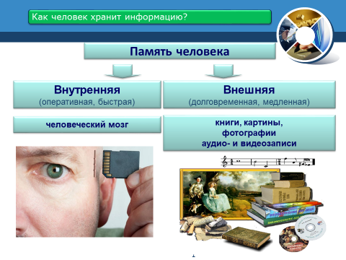
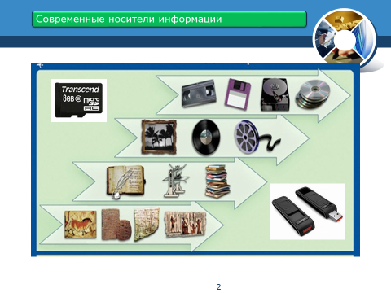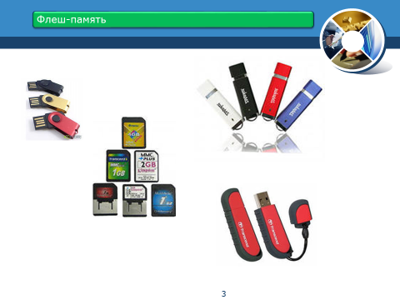
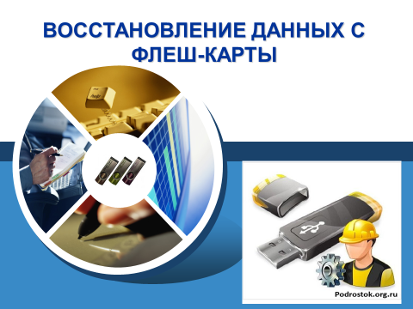
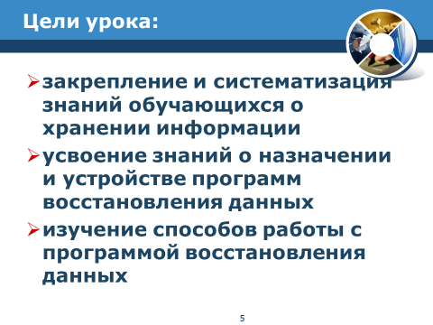
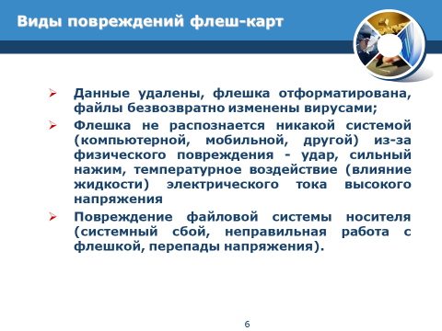
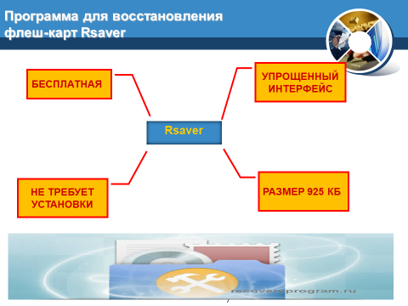
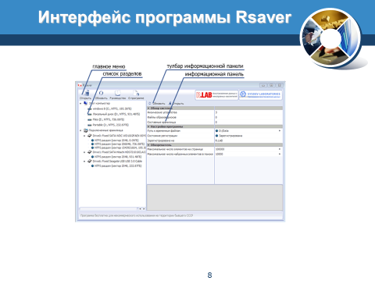
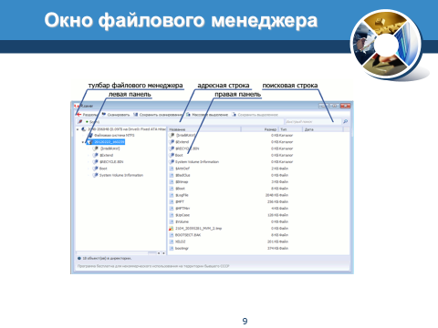
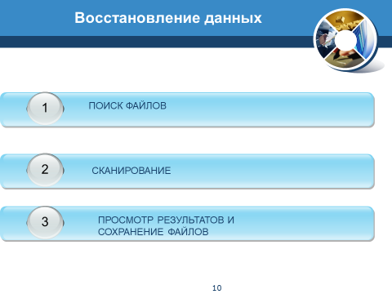
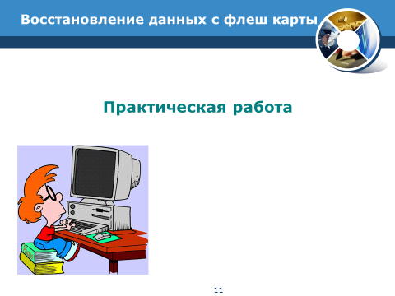
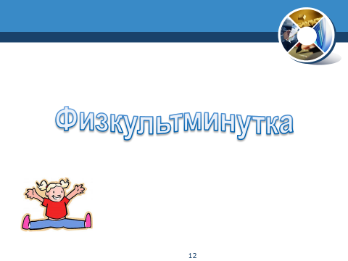
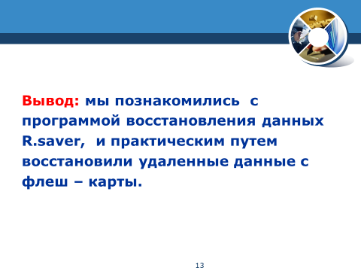
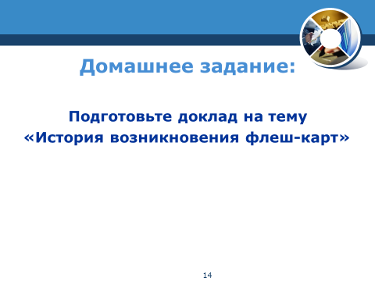
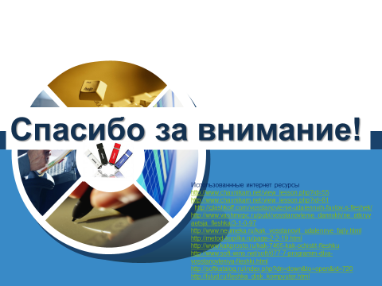

Приложение 2. Информационная карта

